**НАЦІОНАЛЬНИЙ ТЕХНІЧНИЙ УНІВЕРСИТЕТ УКРАЇНИ**

**«КИЇВСЬКИЙ ПОЛІТЕХНІЧНИЙ ІНСТИТУТ ІМЕНІ ІГОРЯ СІКОРСЬКОГО»**

**Інститут прикладного системного аналізу**

**Кафедра системного проектування**

**ЗВІТ**

з виконання лабораторної роботи

з дисципліни **«Еколого-економічна організація виробництва»**

на тему: **«Кореляційно-регресійний аналіз впливу соціально-економічних чинників на рівень доходів населення за регіонами України»**

Виконав:

студент групи ДА-82

ННК «ІПСА»

Муравльов Андрій

Викладач: Караєва Н.В.

Київ — 2021

# **ЗМІСТ**

**ЗМІСТ** 2

**ТЕОРИТИЧНІ ДАНІ** 3

**ТАБЛИЦІ ДАНИХ** 4

**АЛГОРИТМ РОЗРАХУНКУ КОЕФІЦІЄНТА КОРЕЛЯЦІЇ** 9

**ВИСНОВКИ** 10

**МУЛЬТИКОЛІНЕАРНИЙ АНАЛІЗ** 10

**РЕГРЕСІЙНИЙ АНАЛІЗ** 17

**ПЕРШИЙ СПОСІБ** 17

**ДРУГИЙ СПОСІБ** 19

**ПЕРЕВІРКА ОТИМАНОЇ МОДЕЛІ** 21

# **ТЕОРИТИЧНІ ДАНІ**

**Кореляційно-регресійний аналіз —** це побудова та аналіз економіко-математичної моделі у вигляді рівняння регресії (рівняння кореляційного зв’язку), що виражає залежність результативної ознаки від однієї або кількох ознак-факторів і дає оцінку міри щільності зв’язку.

Кореляційно-регресійний аналіз складається з таких етапів:

* попередній (апріорний) аналіз,
* збирання інформації та її первинна обробка,
* побудова моделі (рівняння регресії),
* оцінка й аналіз моделі.

**Мультиколінеарність** моделі означає існування лінійної залежності або сильної кореляції між двома чи більше факторами. Мультиколінеарність між факторами Хі та Хj ( і = j) називається строгою, якщо існує лінійна залежність   
Xj = сХi.

На практиці економічні фактори часто пов'язані між собою і це істотно впливає на якість економетричного моделювання.

**Задачі роботи**

* Обґрунтувати вибір вхідним параметрів і сформувати таблицю з вхідними даними.
* Побудувати кореляційну матрицю засобами Excel.
* Розробити алгоритм розрахунку коефіцієнту кореляції.
* Проаналізувати результати розрахунку.

Ми вважаємо, що рівень доходів (РД) населення залежить від **заробітної плати** (ЗП), **прибутку та змішаного доходу** (ПЗД), **доходів від власності** (ДВ), **соціальних допомог** (СД) та **соціальних трансфертів в натурі** (СТН).

Тепер з допомогою даних Держкомстату України створимо таблиці 1, 2 та 3 з вхідними індикаторами, які характеризують рівень доходів населення у різних регіонах України. Будемо досліджувати 2013, 2016 і 2018 роки.

# **ТАБЛИЦІ ДАНИХ**

Таблиця 1. Значення вхідних індикаторів за 2013 рік (у млн грн).

|  |  |  |  |  |  |  |
| --- | --- | --- | --- | --- | --- | --- |
| **Область** | **РД** | **ЗП** | **ПЗД** | **ДВ** | **СД** | **СТН** |
| Автономна Республіка Крим | 57 324 | 21 010 | 8 914 | 2 389 | 12 573 | 8 442 |
| Вінницька | 46 157 | 15 135 | 10 869 | 2 119 | 10 640 | 6 349 |
| Волинська | 26 907 | 8 607 | 5 446 | 998 | 6 726 | 4 701 |
| Дніпропетровська | 124 594 | 57 783 | 16 924 | 7 707 | 25 394 | 13 947 |
| Донецька | 166 366 | 74 002 | 25 361 | 8 594 | 38 234 | 16 750 |
| Житомирська | 34 947 | 11 935 | 6 670 | 1 272 | 9 012 | 5 340 |
| Закарпатська | 29 102 | 9 192 | 5 850 | 790 | 6 782 | 5 347 |
| Запорізька | 62 671 | 25 941 | 11 360 | 3 370 | 12 906 | 7 681 |
| Івано-Франківська | 37 310 | 10 873 | 8 654 | 1 221 | 8 579 | 6 319 |
| Київська | 58 894 | 25 054 | 9 910 | 2 701 | 13 540 | 6 938 |
| Кіровоградська | 27 695 | 9 331 | 5 220 | 1 578 | 6 678 | 4 307 |
| Луганська | 71 485 | 29 941 | 9 070 | 3 073 | 18 978 | 8 759 |
| Львівська | 75 762 | 28 509 | 13 123 | 3 496 | 16 405 | 11 868 |
| Миколаївська | 35 125 | 13 704 | 5 704 | 1 845 | 7 732 | 4 897 |
| Одеська | 78 285 | 28 916 | 11 828 | 3 956 | 14 918 | 10 636 |
| Полтавська | 46 984 | 19 313 | 7 427 | 2 934 | 10 339 | 6 074 |
| Рівненська | 31 811 | 10 692 | 6 296 | 1 094 | 7 723 | 5 457 |
| Сумська | 33 469 | 12 284 | 6 486 | 1 618 | 7 672 | 4 692 |
| Тернопільська | 26 345 | 7 982 | 5 267 | 1 122 | 6 273 | 4 604 |
| Харківська | 91 333 | 35 883 | 16 218 | 4 744 | 17 932 | 13 409 |
| Херсонська | 29 489 | 9 061 | 6 312 | 1 290 | 6 583 | 4 280 |
| Хмельницька | 36 770 | 11 780 | 8 148 | 1 773 | 8 725 | 5 407 |
| Черкаська | 35 024 | 12 632 | 5 296 | 2 179 | 8 897 | 5 231 |
| Чернівецька | 22 408 | 6 431 | 4 794 | 795 | 5 210 | 3 926 |
| Чернігівська | 30 393 | 11 004 | 5 382 | 1 642 | 7 633 | 4 317 |
| м. Київ | 218 747 | 118 529 | 16 202 | 22 922 | 24 176 | 23 218 |
| м. Севастополь | 13 336 | 5 210 | 937 | 730 | 2 863 | 1 944 |

Таблиця 2. Значення вхідних індикаторів за 2016 рік (у млн грн).

«…» — відсутність даних з області.

|  |  |  |  |  |  |  |
| --- | --- | --- | --- | --- | --- | --- |
| **Область** | **РД** | **ЗП** | **ПЗД** | **ДВ** | **СД** | **СТН** |
| Автономна Республіка Крим | … | … | … | … | … | … |
| Вінницька | 69 654 | 23 458 | 19 043 | 2 447 | 12 522 | 10 746 |
| Волинська | 39 359 | 13 537 | 9 255 | 1 071 | 8 064 | 6 733 |
| Дніпропетровська | 184 138 | 86 057 | 33 836 | 7 462 | 29 886 | 21 892 |
| Донецька | 111 547 | 55 007 | 11 260 | 3 370 | 27 512 | 11 588 |
| Житомирська | 51 920 | 18 436 | 11 822 | 1 424 | 10 509 | 8 634 |
| Закарпатська | 42 235 | 14 501 | 10 474 | 804 | 8 034 | 7 243 |
| Запорізька | 94 160 | 37 880 | 22 191 | 3 282 | 16 472 | 11 402 |
| Івано-Франківська | 54 492 | 16 483 | 15 608 | 1 219 | 10 155 | 8 950 |
| Київська | 87 937 | 39 426 | 17 543 | 2 252 | 16 030 | 11 529 |
| Кіровоградська | 40 427 | 14 247 | 9 073 | 1 999 | 7 899 | 6 418 |
| Луганська | 38 022 | 17 685 | 3 094 | 1 193 | 10 434 | 5 014 |
| Львівська | 112 697 | 44 323 | 24 725 | 3 707 | 19 520 | 17 117 |
| Миколаївська | 50 728 | 20 881 | 9 976 | 1 718 | 8 977 | 7 191 |
| Одеська | 115 025 | 44 524 | 21 667 | 3 675 | 17 654 | 13 606 |
| Полтавська | 69 789 | 28 707 | 12 483 | 4 335 | 12 319 | 10 502 |
| Рівненська | 45 716 | 16 201 | 11 027 | 1 133 | 8 966 | 7 609 |
| Сумська | 50 951 | 18 803 | 11 858 | 1 943 | 9 030 | 8 256 |
| Тернопільська | 38 727 | 12 275 | 8 922 | 1 072 | 7 330 | 7 506 |
| Харківська | 131 681 | 52 212 | 28 455 | 4 281 | 23 011 | 18 727 |
| Херсонська | 42 707 | 13 768 | 10 773 | 1 391 | 7 756 | 5 694 |
| Хмельницька | 55 542 | 18 123 | 14 690 | 2 180 | 10 433 | 8 786 |
| Черкаська | 51 710 | 18 901 | 8 840 | 3 004 | 10 792 | 8 929 |
| Чернівецька | 32 397 | 9 664 | 8 471 | 825 | 6 215 | 5 544 |
| Чернігівська | 44 283 | 16 288 | 8 934 | 1 797 | 8 985 | 7 566 |
| м. Київ | 333 927 | 185 379 | 34 193 | 17 868 | 29 268 | 33 378 |
| м. Севастополь | … | … | … | … | … | … |

Таблиця 3. Значення вхідних індикаторів за 2018 рік.

|  |  |  |  |  |  |  |
| --- | --- | --- | --- | --- | --- | --- |
| **Область** | **РД** | **ЗП** | **ПЗД** | **ДВ** | **СД** | **СТН** |
| Автономна Республіка Крим | … | … | … | … | … | … |
| Вінницька | 114 480 | 45 927 | 28 588 | 3 593 | 16 185 | 17 361 |
| Волинська | 63 810 | 26 013 | 13 537 | 1 572 | 10 347 | 10 967 |
| Дніпропетровська | 307 844 | 157 772 | 53 211 | 7 725 | 43 590 | 34 490 |
| Донецька | 174 771 | 92 064 | 13 630 | 4 433 | 39 928 | 19 934 |
| Житомирська | 84 830 | 34 727 | 18 881 | 2 130 | 13 869 | 13 276 |
| Закарпатська | 69 194 | 28 437 | 16 030 | 846 | 10 306 | 11 825 |
| Запорізька | 147 627 | 67 656 | 30 873 | 3 932 | 22 430 | 18 620 |
| Івано-Франківська | 87 479 | 31 557 | 23 376 | 1 316 | 13 509 | 14 292 |
| Київська | 150 606 | 74 615 | 26 930 | 3 402 | 22 387 | 20 797 |
| Кіровоградська | 63 999 | 26 431 | 13 222 | 2 382 | 10 347 | 10 157 |
| Луганська | 58 880 | 29 470 | 3 837 | 1 193 | 14 971 | 8 638 |
| Львівська | 189 077 | 83 401 | 39 619 | 4 144 | 26 831 | 28 501 |
| Миколаївська | 81 581 | 37 991 | 14 839 | 2 031 | 12 226 | 11 009 |
| Одеська | 193 923 | 80 374 | 35 080 | 4 254 | 23 826 | 23 741 |
| Полтавська | 114 656 | 53 539 | 19 263 | 5 502 | 16 977 | 16 738 |
| Рівненська | 73 661 | 30 444 | 16 485 | 1 426 | 11 610 | 12 206 |
| Сумська | 79 848 | 33 411 | 17 306 | 2 663 | 12 234 | 12 521 |
| Тернопільська | 61 731 | 23 505 | 13 107 | 1 434 | 9 363 | 11 384 |
| Харківська | 216 227 | 96 555 | 41 142 | 6 859 | 31 726 | 32 606 |
| Херсонська | 68 064 | 25 098 | 15 128 | 1 582 | 10 318 | 10 128 |
| Хмельницька | 86 821 | 34 060 | 19 781 | 3 025 | 13 701 | 13 976 |
| Черкаська | 82 600 | 34 194 | 13 771 | 4 077 | 14 357 | 13 801 |
| Чернівецька | 52 108 | 18 522 | 12 561 | 830 | 7 957 | 9 043 |
| Чернігівська | 69 247 | 29 818 | 12 779 | 2 082 | 11 732 | 11 528 |
| м. Київ | 555 666 | 333 786 | 59 089 | 18 731 | 45 049 | 58 654 |
| м. Севастополь | … | … | … | … | … | … |

Маючи дані, можемо побудувати матриці кореляції в Excel.   
На рис. 1 наведені результати побудови матриці кореляції за даними 2013 року.

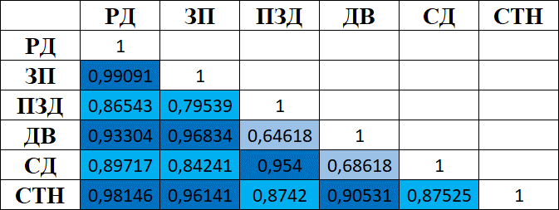

Рис. 1. Результати побудови матриці кореляції за даними 2013 року

Коефіцієнти кореляції виділені різними кольорами. Покажемо межі значень:

* 0 … 0.3 — зв'язку немає (червоний);
* 0.3 … 0.5 — слабкий зв'язок (жовтий);
* 0.5 … 0.7 — середній зв'язок (світло-синій);
* 0.7 … 0.9 — сильний зв'язок (блакитний);
* 0.9 … 1 — дуже сильний зв'язок (синій).

Знаючи це, поглянемо на рис.1. Аж 7 пар індикаторів дають результат більше за 0.9, тобто дуже сильний зв'язок між ними. Між ЗП та РД коефіцієнт максимально наближений до 1 (0,990914718), це можна пояснити тим, що зарплата є основним джерелом доходів населення. Дві пари показують середній зв’язок (див. рис. 1). Інші пари мають коефіцієнти 0.7…0.9, що каже нам про сильний зв'язок між ними. Нийнижчий коєфіцієнт — 0,646182572 між ДВ і ПЗД.

Отже, існує залежність між індикаторами на високому рівні.

Перейдемо до наступної таблиці даних.

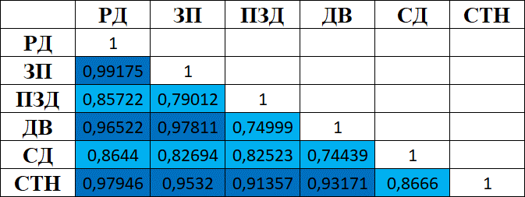

Рис. 2. Результати побудови матриці кореляції за даними 2016 року

На рис. 2 (дані за 2016 рік), кореляція між ЗП та РД знову найвища (0,991748727). Знову бачимо 7 пар величин, що дуже сильно між собою корелюють (хоч і дещо інших порівняно з попередньою матрицею): показники більші за 0.9. Інші пари показують значення кореляції 0.7–0.9, що показує сильний зв'язок між ними. Нийнижчий коєфіцієнт — 0,744390433 між ДВ і СД.

Так, залежність між індикаторами є на дуже високому рівні (особливо порівнюючи з 2013 роком).

Розглянемо останній набір даних — за 2018 рік.

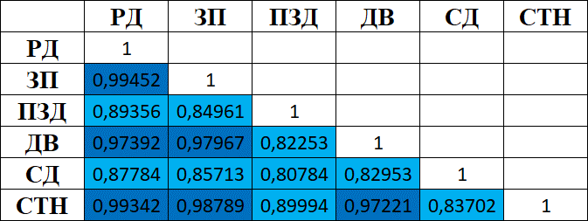

Рис. 3. Результати побудови матриці кореляції за даними 2018 року

Тут 6 пар мають коефіцієнти більші за 0.9, тобто мають дуже сильний зв'язок між собою. Вже третє пара ЗП та РД має коефіцієнт майже 1 (0,9945195). До речі, тут вже з’явився конкурент у найкращої пари, а саме — пара СТН/РД (0,993422925). Серед інших пар показники у межах 0.8–0.9, що вказує на сильний зв'язок між ними. Нийнижчий коєфіцієнт — 0,807839911 має пара СД/ПЗД.

Отже, залежність залишається на високому рівні.

# **АЛГОРИТМ РОЗРАХУНКУ КОЕФІЦІЄНТА КОРЕЛЯЦІЇ**

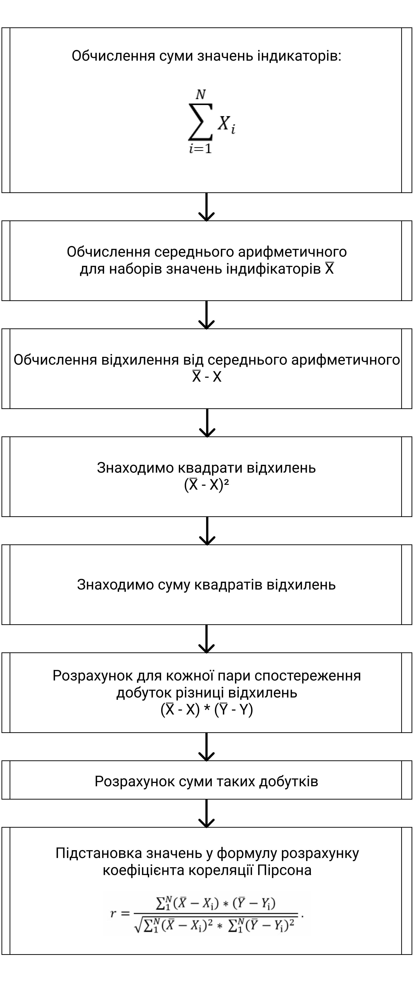

# **ВИСНОВКИ**

Результати, показані на рис. 1–3 свідчать, що у всіх взятих роках (а саме 2013, 2016 і 2018) найбільший вплив на доходи населення мала заробітна плата (ЗП), а найменший — прибуток та змішаний дохід (ПЗД) у 2012 і 2016 роках та соціальні допомоги (СД) у 2018 році. Провівши аналіз результатів кореляції можна помітити, що вплив майже усіх показників є дуже високим (коефіцієнти більші за 0.85). Вплив ЗП протягом усіх років був найсильнішим: коефіцієнт вище за 0.99. Варто зазначити, що на рівні з ЗП у 2018 році на РД впливали й СТН (0,993422925).

Вплив прибутку та змішаних доходів і соціальних допомог був нижче за вплив інших індикаторів. Це прослідковується постійно, тому можна сказати про це як про закономірність.

Результати розрахунків матриць на рис. 1–3 показують, що між показниками впливу існує сильний кореляційний зв'язок, тому для побудови оптимальної економетричної прогнозної моделі небідно надалі провести мультиколінеарний аналіз.

# **МУЛЬТИКОЛІНЕАРНИЙ АНАЛІЗ**

**Задачі:**

1.    Побудувати блок-схему алгоритму мультиколеніарного аналізу методом Фаррара-Глобера.

2.    Обчислити середні значення за кожним фактором.

3.    Обчислити дисперсію за кожним фактором.

4.    Сформувати нормалізовану матрицю.

5.    Розрахувати кореляційну матрицю на основі нормалізованих даних.

6.    Розрахувати детермінант кореляційної матриці.

7.    Обчислити критерій «хі-квадрат».

8.    Визначити обернену матрицю.

9.    Обчислити F-критерій (Фішера).

10. Обчислити *t*-критерії Стьюдента.

11. Вибір показників для регресійної моделі.

Розглянемо мультиколінеарний аналіз для даних за 2016 рік, де значення коефіцієнтів кореляції між факторами найбільші.

Блок-схему алгоритму мультиколеніарного аналізу методом Фаррара-Глобера наведено на рис. 1.

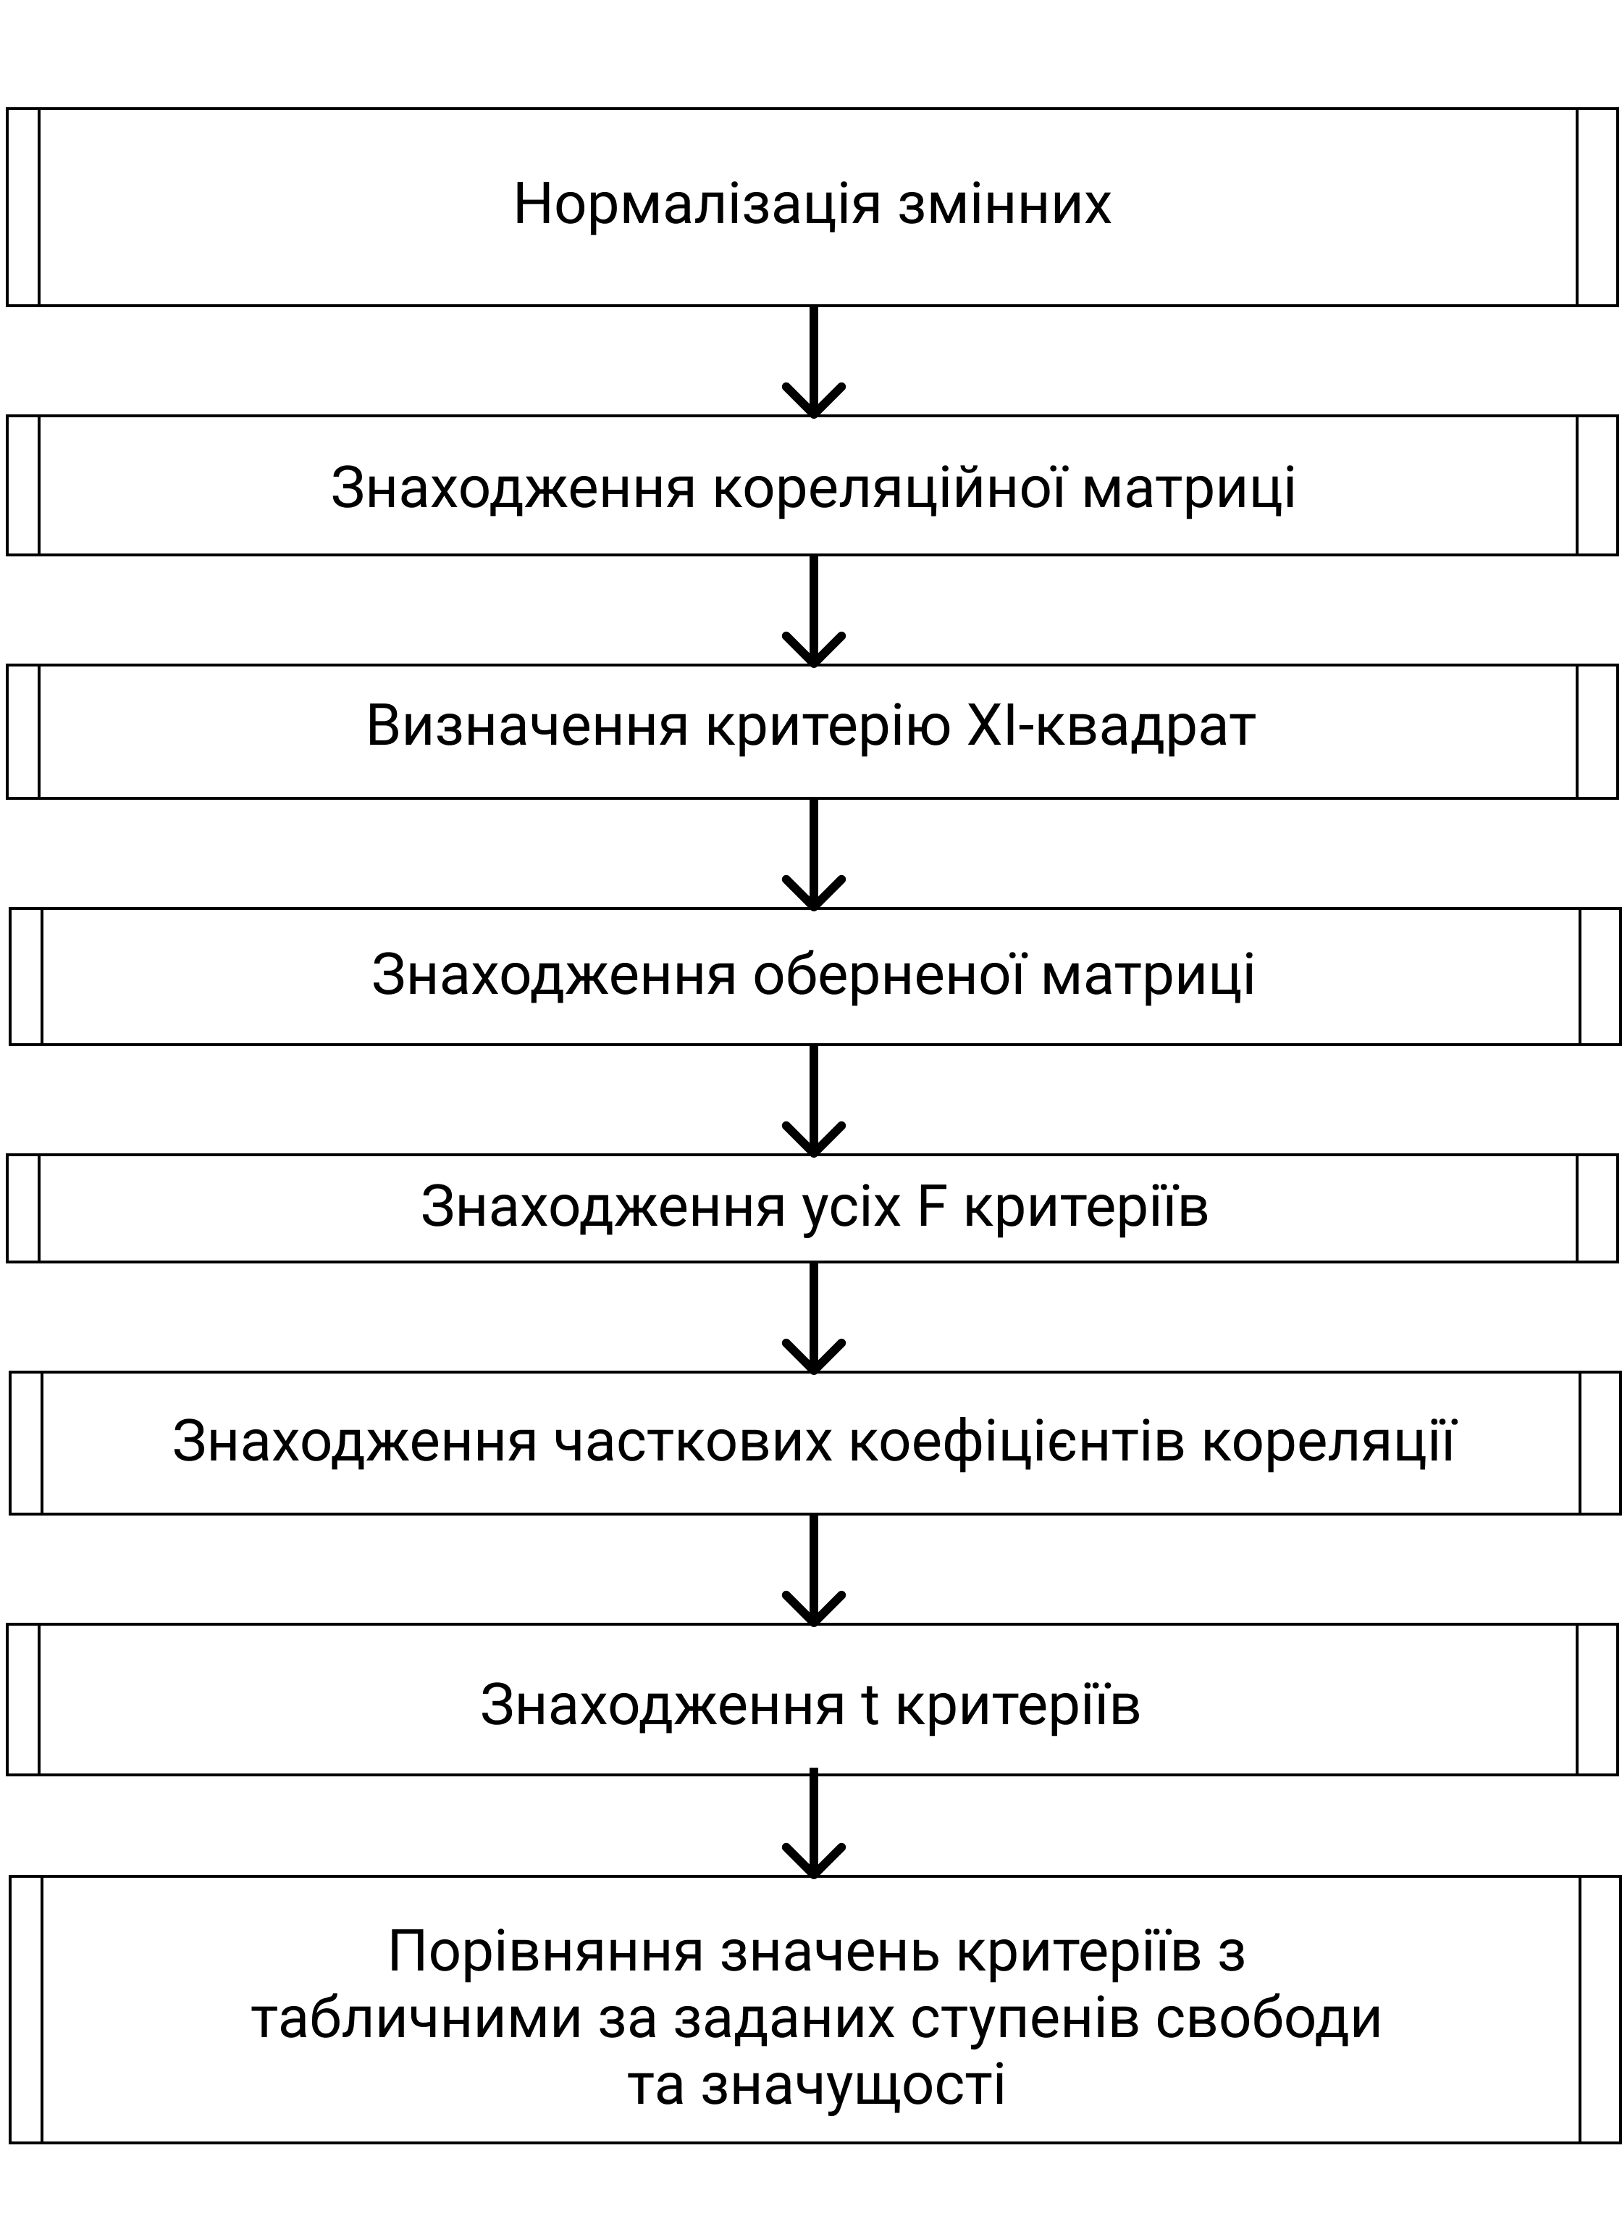

Рис. 1. Блок-схема алгоритму мультиколеніарного аналізу методом Фаррара-Глобера

Згідно з рис. 2, для обчислення *середнього значення відповідного фактору* необхідно за допомогою функції «СРЗНАЧ» розрахувати середнє значення відповідного діапазону. Для першого стовпчика необхідно виділити комірку В31 та ввести формулу «=СРЗНАЧ(B3:B27)», де B3:B27 — діапазон значень першого стовпчика. Для п’яти інших колонок операція аналогічна.

Під кожною коміркою із середнім значенням необхідно розрахувати дисперсію. Для першого стовпчика (рис. 2) вибираємо клітинку В32 і вводимо формулу «=ДИСПР(B3:B27)». Теж саме в наступні п’ять комірок.

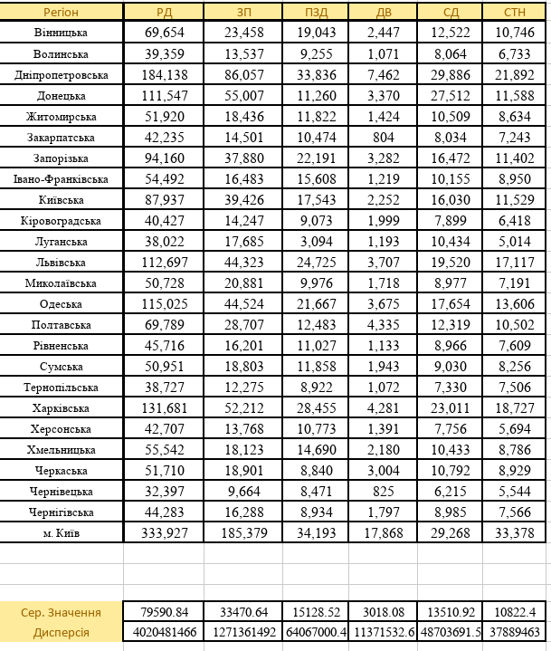

Рис. 2. Скріншот даних, середніх значень та дисперсії

Нормалізована матриця має розмір вихідної (25 × 6). Для розрахунку першого нормалізованого значення виберемо клітинку Т3 та задамо формулу «=(B3-B$31)/КОРЕНЬ(25*B$32)», де B$31 — зафіксоване середнє значення, а B$32 — зафіксована дисперсія, 25 — кількість регіонів.

Отримавши результат у комірці Т3, тягнемо формулу вправо та вниз. Маємо таблицю, що є нормалізованою матрицею (рис. 3).

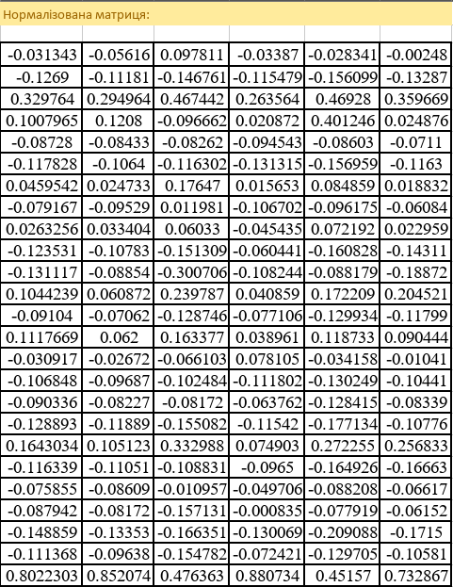

Рис. 3. Нормалізована матриця

Для розрахунку кореляційної матриці на основі нормалізованих даних необхідно визначити квадратний діапазон комірок розміром 6×6. Нехай кореляційна матриця буде зберігатися в комірках К16:Р21. В рядку формул задаємо вираз «=МУМНОЖ(ТРАНСП(T3:Y27); T3:Y27)» (рис. 4).

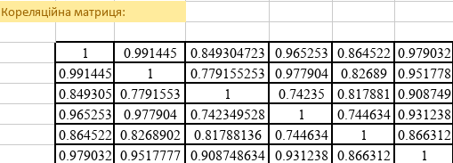

Рис. 4. Коефіцієнти кореляційної матриці

Детермінант квадратної матриці в Excel визначимо за допомогою функції «МОПРЕД». Виділимо комірку М23 і введемо формулу «=МОПРЕД(К16:Р21)», де К16:Р21 — діапазон комірок кореляційної матриці (рис. 5).



Рис. 5. Детермінант кореляційної матриці

Для розрахунку фактичного значення Хі2-критерію у комірку М25 вводять формулу «=-(25-1-(2*6+5)/6)*LN(M23)», де 25 — кількість об’єктів,   
2*6 — подвоєна кількість факторів, М23 — детермінант кореляційної   
матриці (рис. 6).



Рис. 6. Фактичне значення Хі2-критерію

Для визначення мультиколінеарності розраховане значення необхідно порівняти з табличним при визначеному ступені вільності та заданому рівні значимості. Табличне значення розрахуємо до комірки М27 за допомогою формули «=ХИ2.ОБР(0,05;6*(6-1)/2)» (рис. 7).

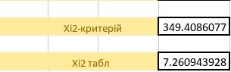

Рис. 7. Табличне та фактичне значення Хі2-критерію

Порівнюючи фактичне значення із табличним, приходимо до висновку, що між показниками існує мультиколінеарність.

Для визначення оберненої матриці до матриці кореляції нормалізованого набору даних необхідно виділити квадратний діапазон комірок К31:Р36. В рядку формул введемо вираз «=МОБР(К16:Р21)» (рис. 8).

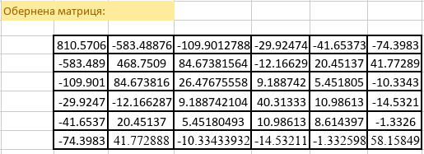

Рис. 8. Обернена матриця до матриці кореляції

Розрахуємо фактичні значення F-критерію. Результати зберігаємо в масив комірок К40:Р40. При цьому всі значення розраховуються окремо, оскільки в розрахунках необхідно використовувати діагональні елементи оберненої матриці. Перше значення для комірки К40 обчислюється за допомогою виразу   
«=(К31-1)*(25-6)/(6-1)» (рис. 9).

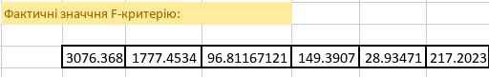

Рис. 9. Фактичні значення F-критеріїв

Табличне значення F-критерію розраховується за допомогою статистичної функції «=FРАСПОБР(0,05;(6-1);(25-6))» (рис. 10).

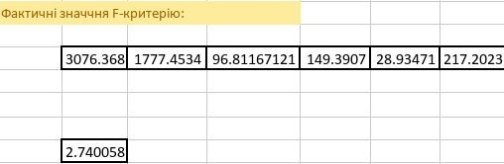

Рис. 10. Фактичні й табличне значення F-критеріїв

Всі фактичні критерії більші за критичне значення, отже всі вони є значимими.

Частинні коефіцієнти кореляції розраховуються на основі значень елементів оберненої матриці за формулою:

де $A_{ij}$— алгебраїчне доповнення елемента kij кореляційної матриці K.

Значення t-критеріїв Стьюдента розраховується на основі частинних коефіцієнтів кореляції за формулою

На цьому етапі тестування мультиколінеарності має сенс лише для пар різних показників, тому пропускають розрахунки діагональних елементів. Табличне значення t-критерію Стьюдента в Excel обчислюється за допомогою статистичної формули «СТЬЮДЕНТ.ОБР**»** (рис. 11).

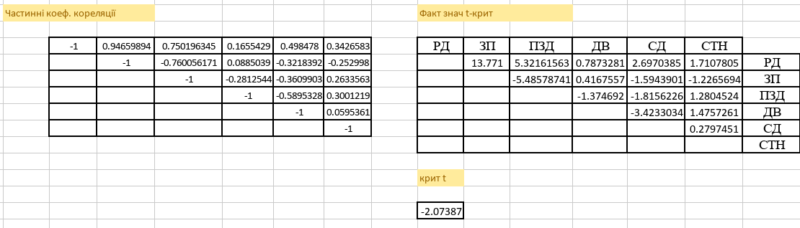

Рис. 11. Матриця частинних коефіцієнтів та t-критеріїв

Порівнявши значення t-критеріїв з критичним значенням робимо висновок, що між всіма парами факторів, крім ПЗД-ЗП і СД-ДВ, є мультиколінеарність, оскільки відповідні фактичні значення більші за критичну величину (рис. 11).

Для виключення із складу регресійної моделі обираємо:

— ЗП, оскільки значення фактичного критерію Стьюдента для пари РД-ЗП приймає найбільше значення, а саме 13,77;

— ПЗД та СТН з найнижчими показниками порівняння з критичним значенням.

Взагалі тут можна було виключати чи не всі параметри, але ми користуємося принципом вибору найменш придатного кандидата.

Так, згідно з мультиколінеаним аналізом, основними параметрами економетричної прогнозної моделі є: РД, ДВ, СД.

# **РЕГРЕСІЙНИЙ АНАЛІЗ**

Побудувати множинну лінійну регресійну модель в Excel можна:

1. Засобами матричні функції МУМНОЖ та МОБР.

2. Засобом "Регрессия" із надбудови "Пакет анализа".

# **ПЕРШИЙ СПОСІБ**

Використовуючи таблицю з вихідною інформацією (рис. 12) підготувати матрицю значень, у якій в першому стовпчику містяться одиниці (тобто назви регіонів), в наступних – значення стовпчиків факторів впливу, останній стовпчик містить значення залежного (прогнозованого) фактору.

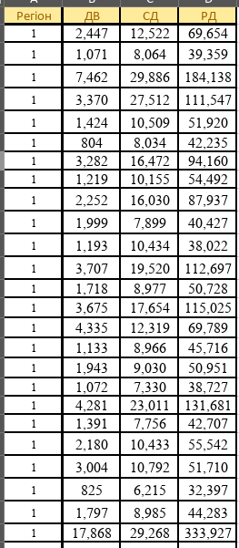

Рис. 12. Вихідні дані

Матриця коефіцієнтів рівняння регресії в Excel визначається за допомогою множення попередньо обчисленої матриці та оберненої матриці, використовуючи функцію МУМНОЖ. Для цього необхідно обчислити транспоновану матрицю до створеної. Спершу виділяємо квадратний діапазон комірок розміром 4×4 (відповідно до кількості стовпців нової матрицi). Для першої комірки G3 вводимо формулу «=МУМНОЖ(ТРАНСП(A2:D28);A2:D28)», де A2:D28 – діапазон значень матриці. Приклад розрахованої транспонованої матриці наведено на рис. 13.

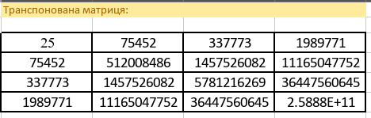

Рис. 13. Скріншот розрахунку транспонованої матриці

Обернена матриця (рис. 14) має той самий розмір як і вихідна (4 × 4). Обернену матрицю бажано розмістити під вихідною, наприклад, в діапазоні комірок G10:J13.

Для розрахунку першого значення необхідно вибрати клітинку G10 та задати формулу «=МОБР(G3:J6)», де G3:J6 — діапазон значень транспонованої матриці.

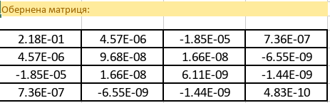

Рис. 14. Скріншот розрахунку оберненої матриці

Наступним кроком є побудова матриці, яка є результатом множення транспонованої матриці на матрицю залежної змінної.

Результат виводиться в комірках G15:G18 (рис. 15). Виділяємо першу комірку і вводимо значення «=МУМНОЖ(ТРАНСП(A2:D28);D2:D28)».

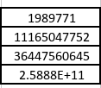

Рис. 15. Результат множення транспонованої матриці на матрицю залежної змінної

Матриця коефіцієнтів рівняння регресії в Excel визначається за допомогою множення попередньо обчисленої матриці та оберненої матриці, використовуючи функцію МУМНОЖ. Виділимо діапазон комірок G22:J25 і введемо формулу «=МУМНОЖ(G10:J13; G15:G18)», де G10:J13 — діапазон комірок оберненої матриці, G15:G18 — діапазон комірок попередньо обчисленої матриці.

Результат побудови матриці коефіцієнтів рівняння регресії на рис. 16.

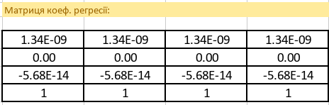

Рис. 16. Матриця коефіцієнтів рівняння регресії

Згідно з рис. 16 рівняння регресії матиме вигляд:

$$РД=1,34*{10}^{-9}-5,68*{10}^{-14}*СД.$$

# **ДРУГИЙ СПОСІБ**

Для побудови лінійної регресійної моделі необхідно:

1. Викликати засіб "*Регрессия*" із надбудови "*Пакет анализа*", натиснувши на кнопку "*Анализ данных*" на закладці "*Данные*" панелі інструментів Excel.
2. Викликати *Сервис – Анализ данных – Регрессия – ОК.* З’явиться вікно для надання вхідних даних. У вікні "*Регрессия*" вибрати вхідний інтервал для прогнозованого фактора у вікні вибору "*Входной інтервал Y*" (комірки D2:D26). Задати інтервал для пояснювальних факторів у вікні вибору "X" (комірки B2:C26). У полі "*Новый рабочий лист*" ввести коротку назву листа. Натиснути кнопку "*ОК*".

Результати роботи функції "Регрессия" наведені на рис. 17.:

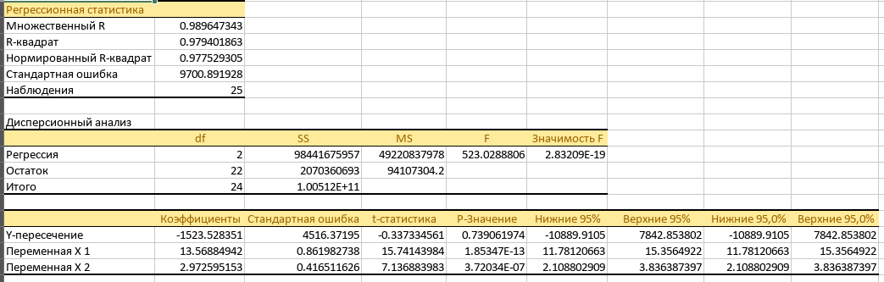

Рис. 17. Результати регресійного аналізу

На рис. 17 у графі «*Коэффициенты*» вказані значення параметрів моделі. Отже, побудована лінійна регресійна модель має вигляд:

$$РД=-1523,53+13,57*ДВ+2,97*СД.$$

Для перевірки статистичної значущості моделі надається значення F- статистики у графі *F* : *F* = 523,03.

Коефіцієнт детермінації моделі *R2* надається у графі *R-квадрат***,** *R2 =* 0,98.

На рис. 18 наведені основні графіки, що надані пакетом.

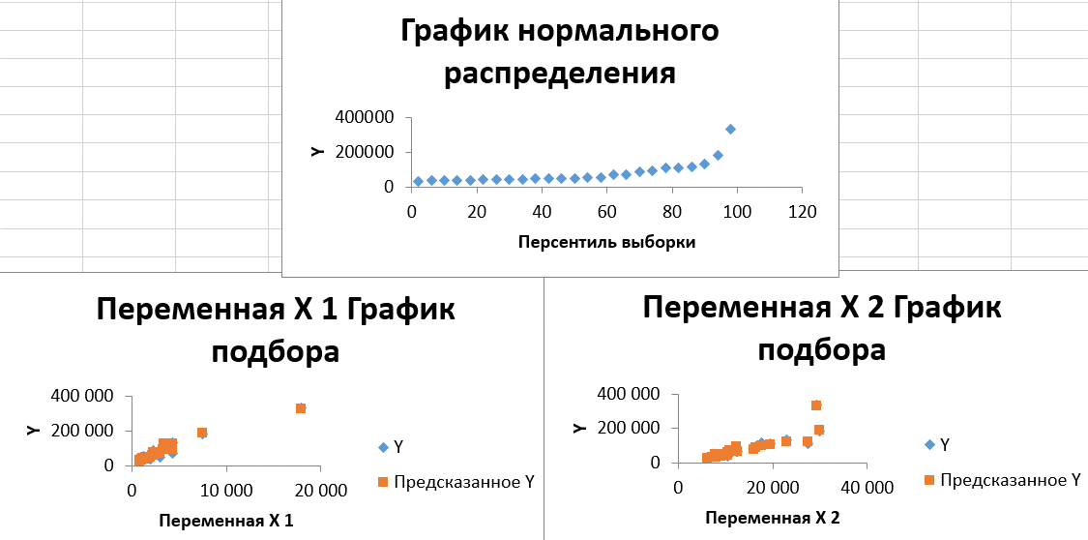

Рис. 18. Графіки для різних параметрів

# **ПЕРЕВІРКА ОТИМАНОЇ МОДЕЛІ**

На рис. 19 наведено значення фактичних і прогнозованих регіональних показників рівня доходів населення за 2018 рік згідно економетрічної прогнозної моделі.

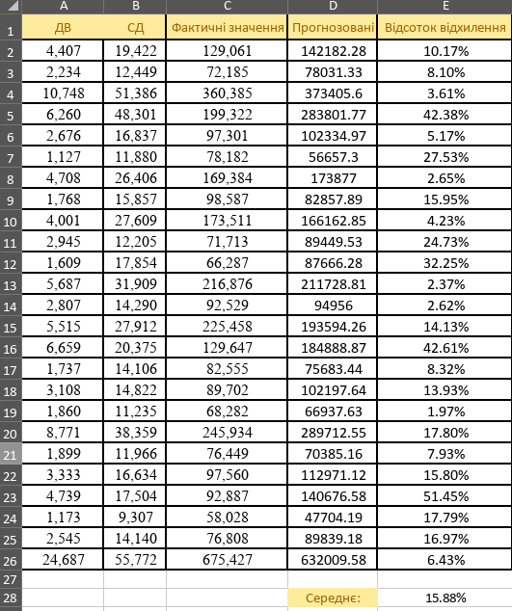

Рис. 19. Перевірка моделі на адекватність

Згідно з рисунком, відсоток у багатьох випадках дає непогані результати. Середнє відхилення — 15,88%, тобто прогнозна модель працює на достатньому рівні. Має сенс спробувати використати у моделі й інші чинники — це дасть змогу покращити результати.

Усі матеріали до лабораторної роботи викладено на системі контролю версій GitHub за посиланням: <https://github.com/lakub-muravlov/fourth-course-projects/tree/main/EEOV/Lab1>